Акт № 177 /Г20
о выявлении средства размещения информации, без разрешения, срок действия которого не истек на территории городского округа Люберцы Московской области
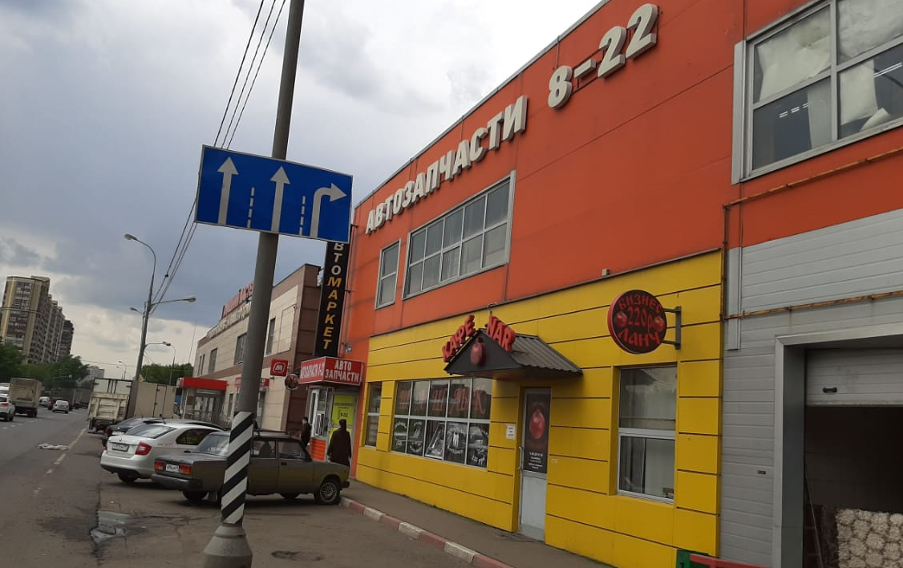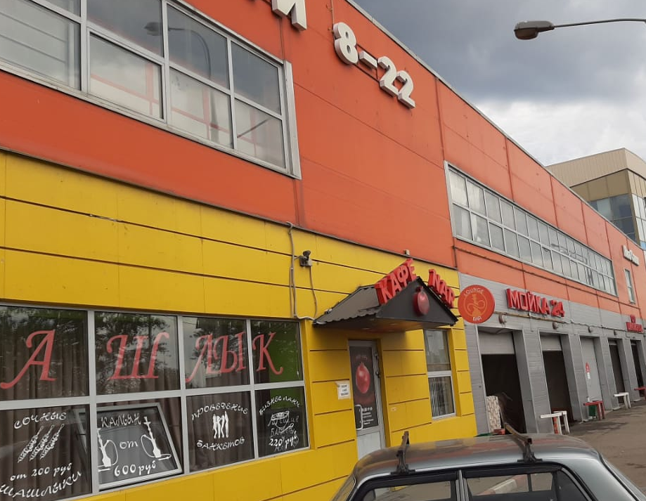 | 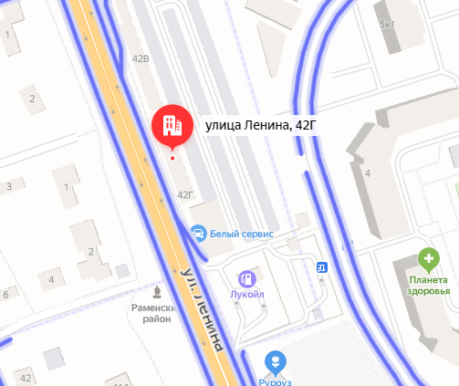

« 27 » Мая 2020 года проведена визуальная проверка средства размещения информации по адресу:
Московская область, г. о. Люберцы, р. п. Октябрьский, ул. Ленина, д. 42 «Г»
Владелец СРИ (организационно-правовая форма организации, ФИО, должность руководителя, почтовый адрес, телефон) : Владелец неизвестен
Законный владелец недвижимого имущества, к которому присоединен СРИ (организационно-правовая форма организации, ФИО, должность руководителя, почтовый адрес, телефон) _____________________________________________________________________________

Информация о состоянии разрешительной документации | Информация по визуальному обследованию СРИ
- Объёмные буквы – 6 ед.
« кафе NAR/ мойка 24 / С.Т.О. / шиномонтаж »
- Панель-кронштейн – 1 ед.
« лаунж бар »
- Наклейка – 10 ед.
« шашлык »

Проверку провели:

Начальник участка отдела рекламы
МУ «Дирекция централизованного обеспечения » ____________________/Г. В. Газарян

Руководитель отдела по рекламе
Администрации муниципального образования городской округ Люберцы Московской области ____________________/Е .Г. Стрельникова

АДМИНИСТРАЦИЯ

МУНИЦИПАЛЬНОГО ОБРАЗОВАНИЯ
ГОРОДСКОЙ ОКРУГ ЛЮБЕРЦЫ
МОСКОВСКОЙ ОБЛАСТИ
Октябрьский пр-т, д. 190, г. Люберцы, Московская обл., 140000
Тел.: (495) 554-60-83, факс: (495) 503-15-22, e-mail: sk@lubreg.ru, www.lubreg.ru
ОКПО04034252 ОГРН 1025003213179 ИНН/КПП 5027036758/502701001
________________________________________________________________
ПРЕДПИСАНИЕ № 2исх- 613
О ДЕМОНТАЖЕ НЕЗАКОННО УСТАНОВЛЕННОГО СРЕДСТВА
РАЗМЕЩЕНИЯ ИНФОРМАЦИИ

городской округ Люберцы
Московской области " 28 " Мая 2020г.

Администрацией городского округа Люберцы Московской области на территории г.о. Люберцы выявлено нарушение порядка установки средств размещения информации, предусмотренного Законом Московской области от 30.12.2014 № 191/2014-ОЗ «О благоустройстве в Московской области», а именно: п. 1 ст. 23 Закона – эксплуатация средства размещения информации без действующего разрешения,
(в чем заключается нарушение)
вид (тип) СРИ: Объёмные буквы ( 6 ед.), панель-кронштейн, наклейка ( 10 ед.)
(тип средства размещения информации)
Принадлежащая: Владелец неизвестен
(наименование организации, Ф.И.О. индивидуального предпринимателя)
установленная: г. о. Люберцы, р. п. Октябрьский, ул. Ленина, д. 42 «Г»
(местонахождение средства размещения информации)
В соответствии с Законом Московской области от 30.12.2014 № 191/2014-ОЗ «О благоустройстве в Московской области» предписываем владельцу средства размещения информации:
Принадлежащая: Владелец неизвестен
в десятидневный срок после получения (опубликования) данного предписания демонтировать незаконно установленное средство размещения информации с приведением территории в первоначальное состояние и восстановлением благоустройства, в трехдневный срок - удалить информацию с объекта.

Заместитель Главы администрации А. М. Семенов
Предписание получил_____________________________________________________
(дата, Ф.И.О., подпись, либо штамп организации - владельца средства размещения информации)
Отдел по рекламе Администрации тел.: (495) 503-47-34 e-mail: reklamalub@mail.ru

